ISTRUZIONI
v 2.1.0

La prima volta

Registrarsi presso https://hamaward.cloud/

ATTENZIONE: quando viene richiesto un indirizzo email, indicare esattamente la mail pubblica che hai in qrz.com

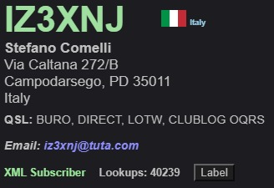

Riceverai una mail per l’attivazione della, login, una volta fatto collegati

Una volta collegato, solo per la prima volta vai su HamConnect

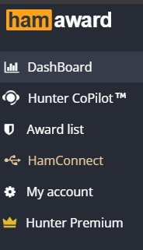

e scarica la versione di software per il tuo sistema operativo

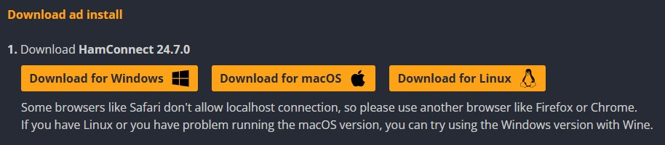
Ti scarica un programma, installalo, parte da solo.

Una volta installato prova a cliccare Connect to HamConnect

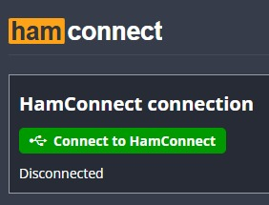

se va tutto bene, dovrebbe diventare così

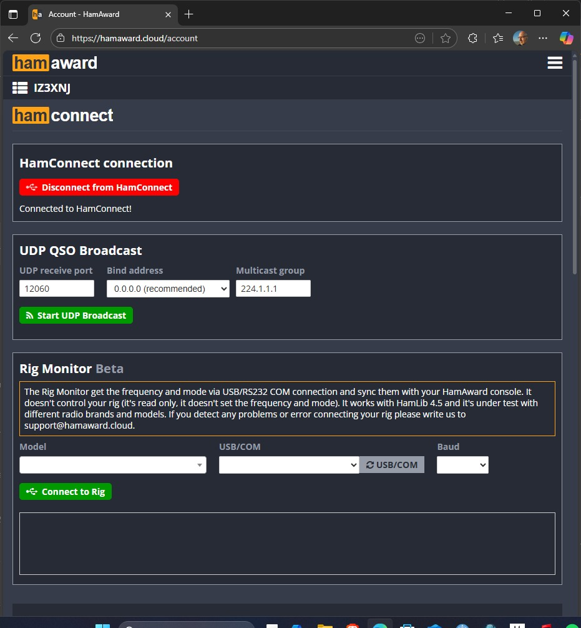

prova a configurare così :

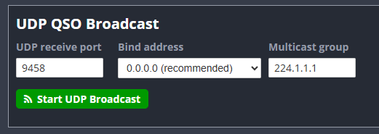

ATTENZIONE:
Cliccando col tasto destro sull’icona di HamConnect nella barra in basso a destra e cliccando poi su Info
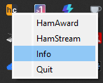

si apre questa finestra
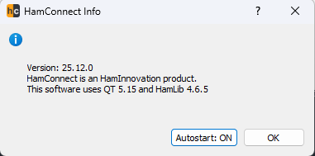

dove Autostart vi permette se avere o meno l’avvio automatico all’accensione del PC, ma soprattutto vi fa vedere la versione installata, che deve essere la stessa quella indicata nel sito:
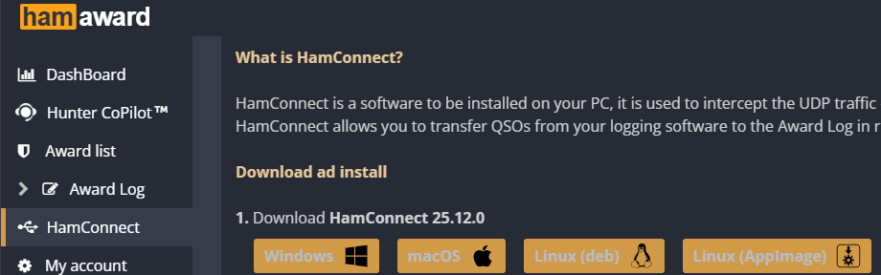

IN CASO DI ERRORI
Se per caso non riuscite ad avviare HamConnect dovete provare a svuotare la cache, qui https://www.aranzulla.it/come-svuotare-la-cache-del-browser-14614.html trovate le indicazioni su come fare.

QARTest per Fonia, CW e RTTY

Aggiorna all’ultima versione

Consiglio di configurare QARTest in modo di non fare confusione tra il log IQ3WW e il tuo.

Solo la prima volta, Crea un nuovo Log

Definiscilo così

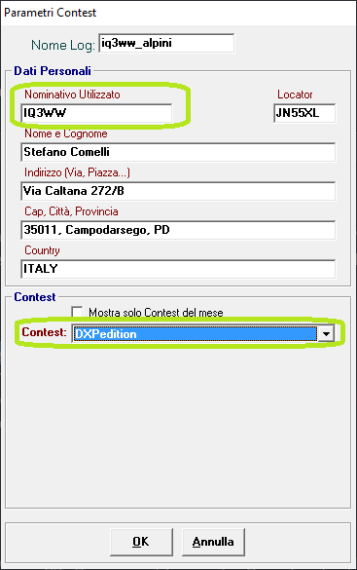

Le informazioni importanti sono solo quelle evidenziate, configura il resto come tuo solito.
Se vuoi, puoi scegliere DXPedition con nome di italiani, per avere il nom del corrispondente italiano

Seleziona le bande e i modi di tuo interesse

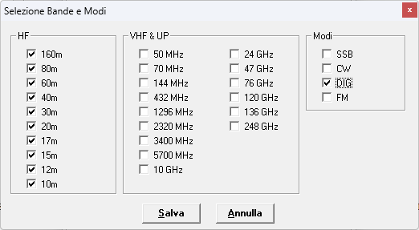

A regime

Lancia Ham Connect (nella nuova versione dovrebbe partire in automatico all’avvio del PC)

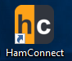

QARTest
Apri il log di QARtest e vai sulla voce Broadcast Esterno Dati del menù Opzioni

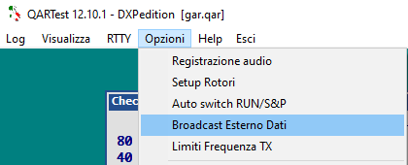

Imposta così

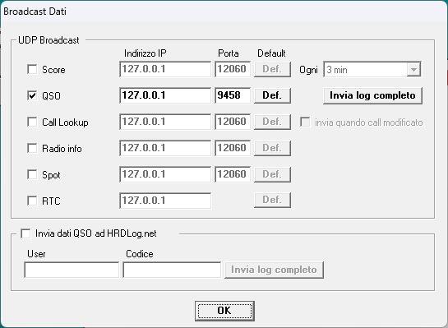

le volte successive all’apertura del log ti ripresenterà la finestra, controlla che sia a posto e premi OK

Per testare, prova a loggare un QSO da QARTest, lo dovresti trovare nella finestra del browser

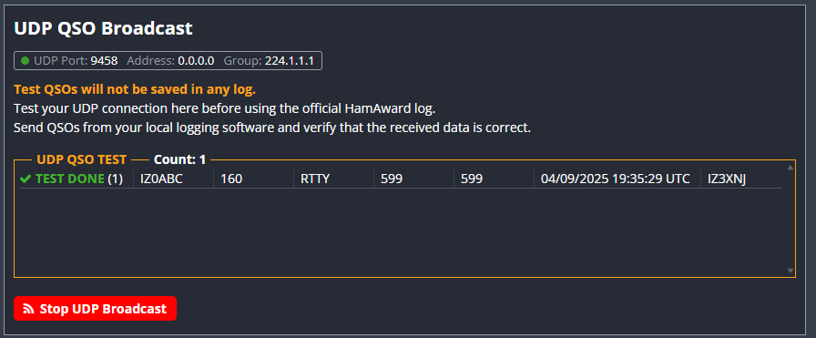

FT8

Aggiorna all’ultima versione

Attento a non sovrascrivere il tuo log, quindi copialo prima di procedere

devi ovviamente cambiare il nominativo mettendo IQ3WW al post del tuo

in WSJT-X è meglio se ti cloni la tua configurazione attuale e modifichi quella

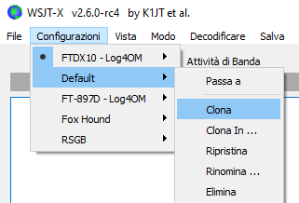

Modifica queste impostazioni Generale: Nominativo

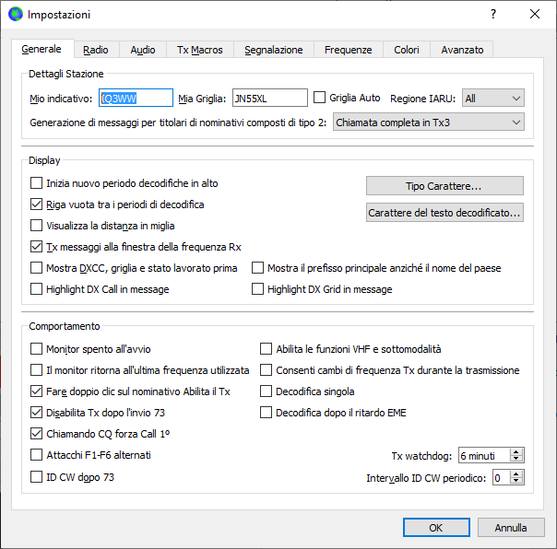

Segnalazione: quelli evidenziati

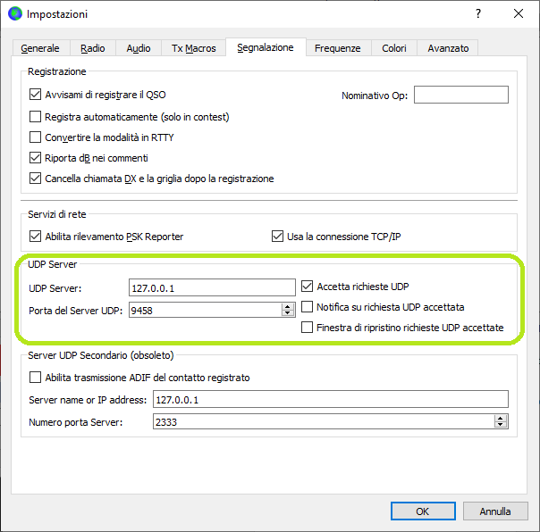
HamConnect

andare sul sito https://hamaward.cloud/ e loggarsi

andare su HamConnect e cliccare Connect to HamConnect

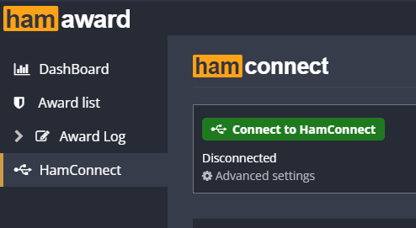

controllare che ci sia porta 9458:

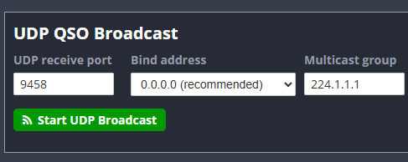

Non fare qui Start UDP Broadcast, lo farai dalla finestra del log
vado su Award List, Award Log e clicco Start UPD

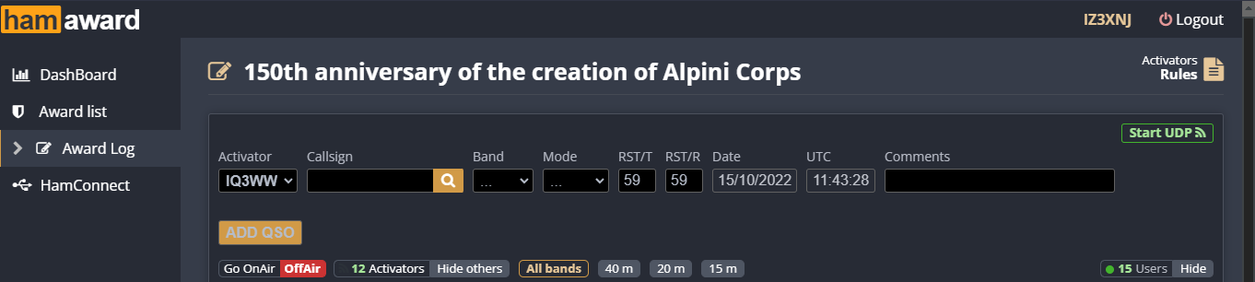

così ogni QSO loggato va automaticamente anche sul sito

FAQ

- Se per caso non riuscite ad avviare HamConnect dovete provare a svuotare la cache, qui https://www.aranzulla.it/come-svuotare-la-cache-del-browser-14614.html trovate le indicazioni su come fare.

